Efemérides de Noviembre
Día de la Tradición
- El Día de la Tradición se celebra en Argentina el 10 de noviembre, fecha que fue elegida en conmemoración del natalicio del poeta argentino José Hernández
, autor, entre otros, del poema narrativo El gaucho Martín Fierro y su continuación, La vuelta de Martín Fierro, que describen la vida de un gaucho.

- José Hernández nació el 10 de noviembre el 1834 y falleció el 21 de octubre de 1886.Fue un poeta, político, periodista y militar argentino. Principalmente se reconoce por ser el autos del Martin Fierro. En su homenaje, el 10 de noviembre se festeja en la Argentina el Día de la Tradición.

- En el término tradición reunimos las costumbres, hábitos y prácticas que se transmiten entre los miembros de una comunidad.

- Los argentinos lo que hacemos el día de la tradición tomamos mate, comemos sopaipillas o pastelitos de dulce y bailamos chacarera

- 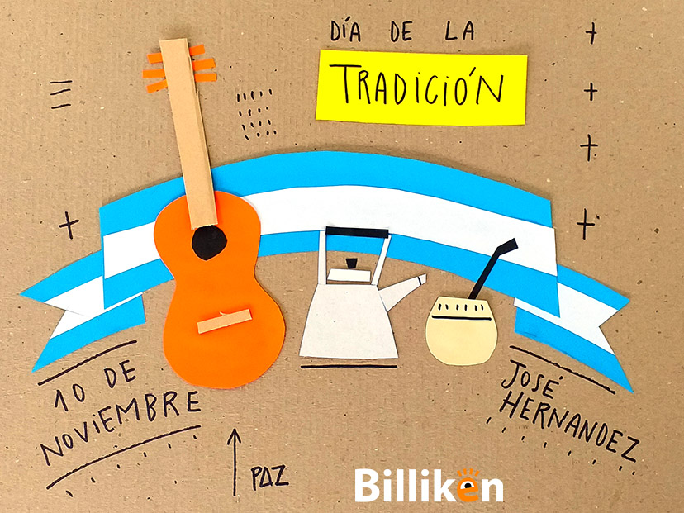

Día nacional de la soberanía nacional

- Batalla de Vuelta Obligado

- Los argentinos debían hacer de sus piezas de artillería durante el desembarco, las fuerzas atacantes incendiaron los lanchones que sostenían las cadenas

- 

